清华大学本科生考试试题专用纸
考试课程 计算机网络及应用 （ A 卷） 2007 年 7 月 6 日
姓名 班级 学号

- 简答题：（24分，每小题4分）
- 列出5种非专用的因特网应用以及它们所使用的应用层协议。
电子邮件 SMTP
远程终端访问 TELNET
Web HTTP
文件传输 FTP
远程文件服务器 NFS
- 为什么说FTP是在“带外”（out-of-band）传送控制信息的？
FTP使用两个并行的TCP链接来传输文件，一个是控制连接，一个是数据连接。因为FTP使用一个分离的控制连接，所以也称FTP的控制信息是带外传送的。

- 网络体系结构的不同层次有各自特有的寻址方式（Addressing）。套接字（Socket）对应的是哪一层？物理地址（MAC地址）对应的是哪一层？IP地址对应的是哪一层？
传输层：但套接字应该对应应用层和传输层之间？？
进程有一个或多个套接字，接收主机中的传输层通过中间的套接字来进行传递。运输层报文段中有特殊字段来指示该报文段所要交付的套接字：源端口号字段和目的端口号字段。运输层通过检查报文段中的目的端口号，并将其定向到相应的套接字。

网络层：
IP地址

链路层：
MAC地址
- 请阐述应用程序开发者为什么更倾向于在UDP上运行应用程序而不是TCP上运行？

1。实时应用通常要求最快的发送速率，采用UDP时，应用层能够更好地控制要发送的数据和发送时间。
2.无需建立连接，不会引入建立连接产生的时延。
3.不需维护连接状态
4.分组首部开销小
5. 应用的开发者也许不希望应用使用TCP的拥塞控制

- 如果因特网上的所有链路都提供可靠的传输服务，那么TCP可靠传输服务将是多余的吗？为什么？
不是。传输层和链路层的可靠数据传输都有用差错检验的方式。但链路层的可靠数据传输只负责节点之间（一跳）是否传输可靠，而传输层的可靠数据传输是端到端的。两者的服务范围不同。而且就算链路层每一跳之间都有可靠的数据传输，但也有可能因为存储转发，在节点上存储时溢出或发生错误
- ARP协议的基本功能是什么？
ARP协议其主要用作将IP地址翻译为以太网的MAC地址

- （18分）下图描述了TCP的拥塞控制窗口大小随时间变化的情况。

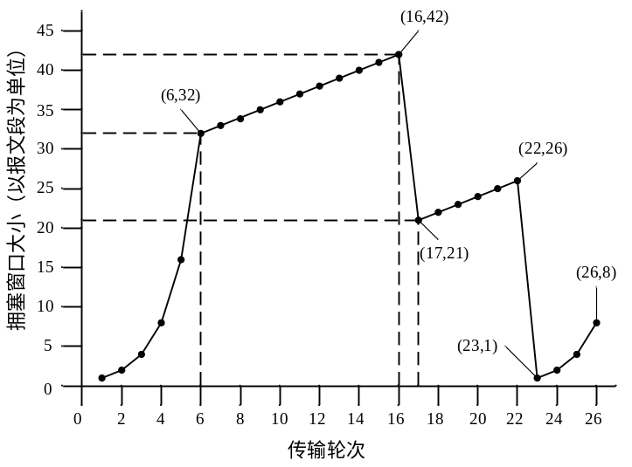
假设TCP Reno是一个经历如上图所示行为的协议，请回答下列问题，并就这些问题简要论证你的结论。
- 为什么拥塞窗口曲线在传输轮次1-6是一种形式，而在传输轮次6-16变为另一种形式？（4分） 时刻6之前congwin<threshold处于慢启动状态；时刻6之后congwin>threshold，处于拥塞避免状态。
第 1 页/共4 页
- 在第16个传输轮次之后发生了什么事件？假定该事件的结果是发送方把它的拥塞控制窗口大小减为原来的一半。（2分）
三次冗余确认
- 在第22个传输轮次之后发生了什么事件？假定该事件的结果是发送方把它的拥塞控制窗口大小减为1。（2分）
超时
- 在第1、第18、第24个传输轮次，Threshold（阈值）的值分别被设置为多少？（3分） 32，21，13
- 第70个报文段在第几个传输轮次内发送？（3分）7
- 假定在第26个传输轮次之后，TCP收到3个冗余ACK，那么拥塞控制的窗口大小和Threshold的值应被设置为多少？（4分）4，4

- （24分）考虑下图所示的网络，在a.com局域网上有两台用户计算机m1.a.com和m2.a.com，假设在m1.a.com上的用户在浏览器中键入如下的URL www.b.com/bigfile.htm ，目的是从www.b.com取回一个1Gbit(1000Mbit)的大文件。
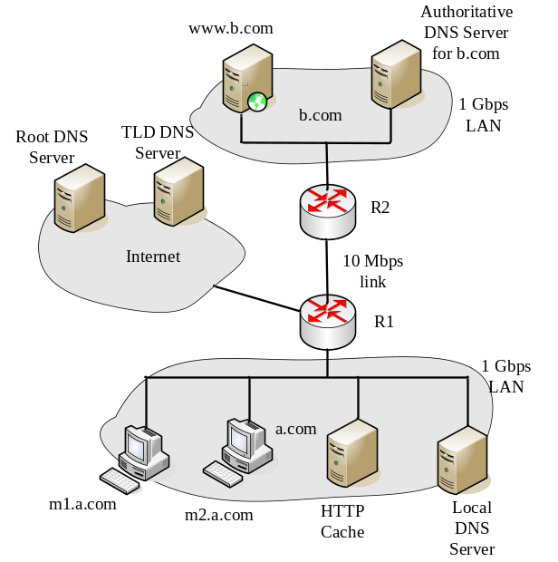
- 列出从用户在浏览器中输入URL开始到文件被全部接收为止，相关的应用层报文的序列（应包括m1.a.com发送出和接收到的DNS和HTTP 报文以及任何其他相关的进/出a.com网络但不是由m1.a.com直接发送出/接收到的报文。指出每个报文的源和目的）。假设每个由m1.a.com提出的HTTP REQUEST首先被导向到a.com网络中的HTTP cache，这个HTTP cache一开始是空的；所有的DNS REQUEST都是迭代式查询 (iterated query)。（8分）
（提示：下面给出序列中的第一个报文，请补充剩下的步骤以完成对本小题的回答；大约需要12-13个步骤）
- m1.a.com需要解析名字www.b.com，以得到它的IP地址；于是它发送一个DNS REQUEST报文到local DNS server；
- local DNS表示不清楚www.b.com的IP地址，于是返回信息告知m1,应该去问root DNS
- m1发送一个DNS REQUEST报文到Root DNS server
- root DNS表示不清楚www.b.com的IP地址，于是返回信息告知m1,应该去问TLD DNS
- m1发送一个DNS REQUEST报文到TLD DNS server
- TLD DNS表示不清楚www.b.com的IP地址，于是返回信息告知m1，应该去问Au DNS
- m1发送一个DNS REQUEST报文到AU DNS server
- AU DNS server返回www.b.com的IP地址给m1
- m1主动发起对www.b.com的连接，通过端口80
- www.b.com通过端口80发现有连接请求，“接收连接”，通知m1
- m1发送HTTP REQUEST，首先被导向给本地的HTTP cache，询问是否有大文件A；
- HTTP cache告知m1，cache中没有文件A
- CACHE发送HTTP REQUEST到b，请求大文件A；
- b返回A给CACHE
- CACHE返回A给m1
……
- 为完成你在上面小题中列出的所有步骤，大致需要多少时间？（4分）给出计算过程（可以在前一小题中一起讨论）。假设如下：
- 假设包含任何DNS命令和HTTP命令（例如GET）的分组都很小，它们的传输时间transmission time忽略不计（注意：不是传播时延propagation delay）。
- 在局域网内部的传播时延忽略不计；从路由器R1到R2的传播时延是100 ms。
- 从a.com网络的任何计算机到Internet上任何站点（b.com除外）的传播时延为500 ms.
- 为简单起见，路由器的处理时延、为建立HTTP连接所需要的TCP握手时延等都忽略不计。

0+0+500+500+500+500+500+500+100+100+0+0+100+100+L/R(1000/10)+0
- 假设m2.a.com 随后也要提出一个与m1.a.com 先前提出的完全相同的URL请求，请列出从上述URL输入浏览器开始到文件被全部接收为止的相关的应用层报文的序列（应包括m2.a.com发送出和接收到的DNS和HTTP 报文以及任何其他相关的进/出a.com网络但不是由m2.a.com直接发送出/接收到的报文）。（提示:要考虑使用缓存） （8分）
- M2.a.com需要解析名字www.b.com，以得到它的IP地址；于是它发送一个DNS REQUEST报文到local DNS server；
- local DNS缓存了www.b.com的IP地址，返回www.b.com的IP地址给m2
- M2主动发起对www.b.com的连接，通过端口80
- www.b.com通过端口80发现有连接请求，“接收连接”，通知m2
- M2发送HTTP REQUEST，首先被导向给本地的HTTP cache，询问是否有大文件A；
- HTTP cache中有A，传送给m2

- 为完成上一小题中的所有步骤，需要多少时间？（4分）
0+0+0+0+100+100+0+L/R(1000/10)+0

- （14分）某组织的网络如下图所示，它由一个路由器R1和三个子网subnet A、subnet B和Subnet C组成, 各子网的主机数分别为15、30和45。R1经ISP与Internet相连。
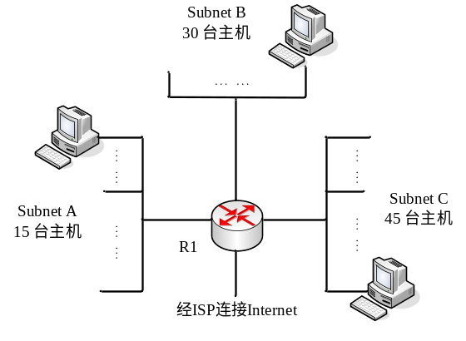
- 已知ISP现在有一块未使用的IP地址128.119.40.0/23，请从这个地址范围内给上图中的子网A、B和C设计一个IP地址分配方案，要求：a) 路由器只需向Internet通告(advertise)一个完整的地址块；b) 在满足条件a的前提下，该地址块应该尽可能小，即尽量为ISP节省地址空间。（8分）
A:128.119.40.0/28 16
B: 128.119.40.32/27 32
C: 128.119.40.16/28&&128.119.40.64/27
- 根据对上一小题的回答，给出路由器R1上的转发表（采用最长前缀匹配）。（6分）

10000000,01110111,00101000,0000 | A
10000000,01110111,00101000,001 | B
10000000,01110111,00101000,0001OR  10000000,01110111,00101000,010 | C
OTHERWISE | 丢弃

5（20分）路由算法
- 考虑下图所示网络，根据给出的链路费用，用Dijkstra (链路状态)算法计算从节点B到网络中所有其他节点的最短路径。计算过程用表格形式表示。（10分）
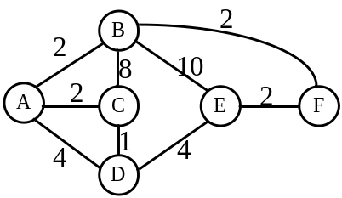
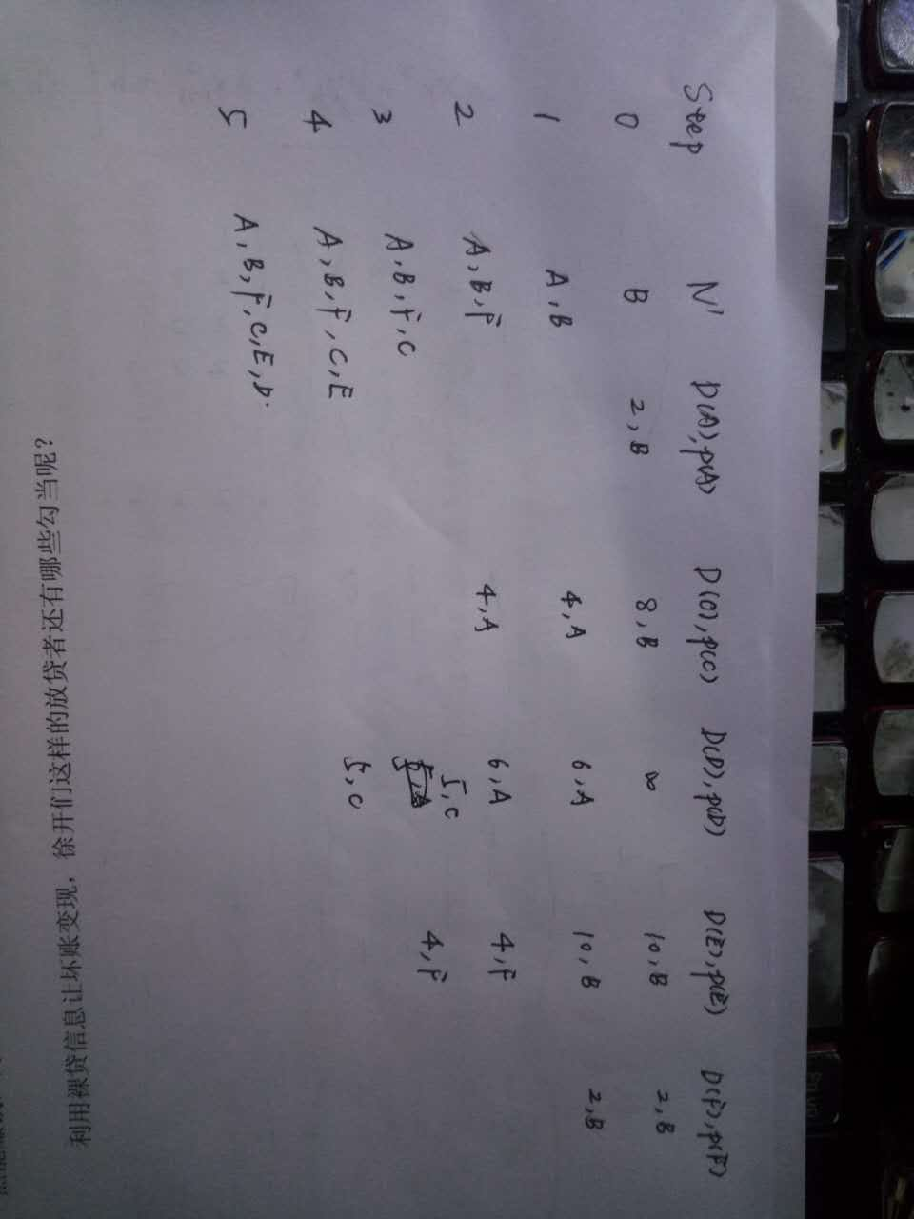

- 某自治系统结构如下图所示。若使用距离向量法进行路由选择，下列距离向量刚刚被路由器E收到，来自B：（5，0，4，5，3，6）；来自D：（10，5，7，0，2，10）；来自F（6，6，2，9，10，0），即路由器E测得到达B、D、F的时延分别为3、2、10。请计算路由器E的最新路由表（写出计算过程，并将结果填入路由表中）（10分）
目的路由器 | 距离 | 下一跳路由器
A
B
C
D
E
F
